

课 程 实 验 报 告

课程名称： C语言程序设计实验

专业班级：软件工程2304班
学 号：U202317310
姓 名：柯俊翔
指导教师：唐赫
报告日期：2023-10-20

软件学院

实验2 流程控制实验

2.1 实验目的
（1）掌握复合语句、if语句、switch语句的使用，熟练掌握for、while、do-while三种基本的循环控制语句的使用，掌握重复循环技术，了解转移语句与标号语句。
（2）练习循环结构for、while、do-while语句的使用。
（3）练习转移语句和标号语句的使用。
（4）使用集成开发环境中的调试功能：单步执行、设置断点、观察变量值。

2.2 实验内容及要求

1．程序改错
下面的实验2-1程序是合数判断器（合数指自然数中除了能被1和本身整除外，还能被其它数整除的数），在该源程序中存在若干语法和逻辑错误。要求对该程序进行调试修改，使之能够正确完成指定任务。
/* 实验2-1改错题程序：合数判断器*/
- #include <stdio.h>
- int main( )
- {
- int i, x, k, flag = 0;
- printf("本程序判断合数，请输入大于1的整数，以Ctrl+Z结束\n");
- while (scanf("%d", &x) !=EOF) {
- for(i=2,k=x>>1;i<=k;i++)
- if (!x%i) {
- flag = 1;
- break;
- }
- if(flag=1) printf("%d是合数", x);
- else printf("%d不是合数", x);
- }
- return 0;
- }
解答：
（1）错误修改：
1) 第4行flag定义为0后在循环开始时没有归0，正确形式为：在第六行后加语句flag = 0;
2) 第8行运算优先级错误，正确形式为：if (!(x % i))
3) 第12行运算符错误，不应为赋值符，正确形式为：if (flag == 1)

（2）错误修改后运行结果：
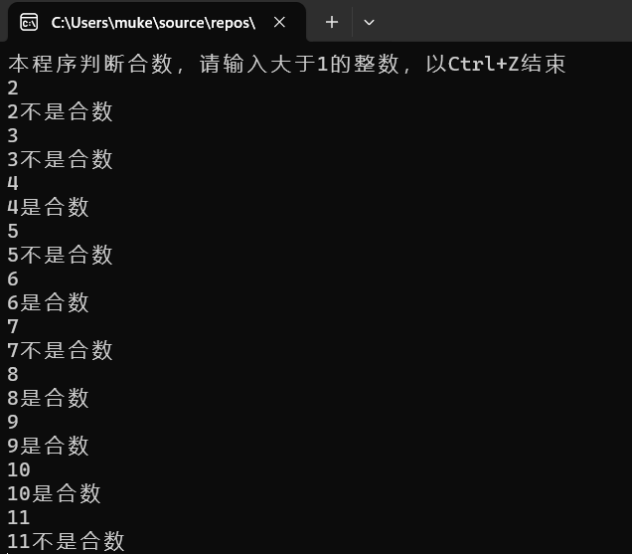

图 2-1 错误修改后的程序运行结果示意图

2．程序修改替换
（1）修改实验2-1程序，将内层两出口的for循环结构改用单出口结构，即不允许使用break、goto等非结构化语句。
解答：
程序等价为当flag=1后退出循环，可以在for循环中添加一个判断条件，因此，题目（1）替换后的程序如下所示：
- #include <stdio.h>
- int main()
- {
- int i, x, k, flag = 0;
- printf("本程序判断合数，请输入大于1的整数，以Ctrl+Z结束\n");
- while (scanf("%d", &x) != EOF)
- {
- flag = 0;
- for (i = 2, k = x >> 1; i <= k&&!flag; i++)
- if (!(x % i)) {
- flag = 1;
- }
- if (flag == 1) printf("%d是合数\n", x);
- else printf("%d不是合数\n", x);
- }
- return 0;
- }
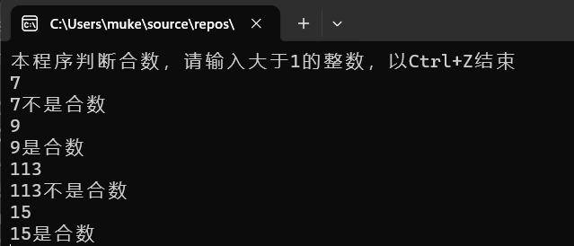

图 2-2 程序修改（1）后的程序运行结果示意图
- 修改实验2-1程序，将for循环改用do-while循环。
解答：
由于do-while循环先进行do操作再进行判断，循环开始前需先获取一次x的值，因此，题目（2）替换后的程序如下所示：
- #include <stdio.h>
- int main()
- {
- int i, x, k, flag = 0;
- printf("本程序判断合数，请输入大于1的整数，以Ctrl+Z结束\n");
- scanf("%d", &x);
- do
- {
- flag = 0;
- for (i = 2, k = x >> 1; i <= k; i++)
- if (!(x % i)) {
- flag = 1;
- break;
- }
- if (flag == 1) printf("%d是合数\n", x);
- else printf("%d不是合数\n", x);
- } while (scanf("%d", &x) != EOF);
- return 0;
- }
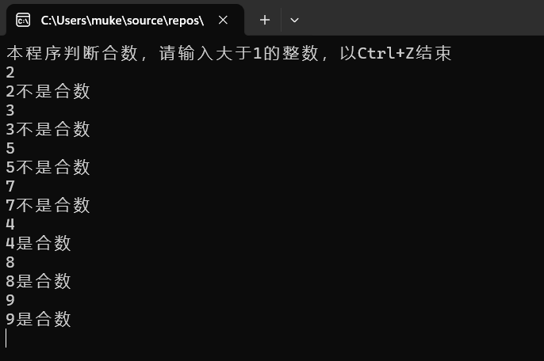

图 2-3 程序修改（2）后的程序运行结果示意图
（3）修改实验2-1程序，将其改为纯粹合数求解器，求出所有的3位纯粹合数。一个合数去掉最低位，剩下的数仍是合数；再去掉剩下的数的最低位，余留下来的数还是合数，这样反复，一直到最后剩下一位数仍是合数，这样的数称为纯粹合数。
解答：
根据题意，写出两个辅助函数判断是否为纯粹合数，再遍历三位数，得到答案，因此，题目（3）替换后的程序如下所示：
- #include <stdio.h>
- int isHeshu(int x){//判断是否是合数
- int i, k, flag; flag = 0;
- for (i = 2, k = x >> 1; i <= k; i++)
- if (!(x % i)) {
- flag = 1;break; }
- if (flag == 1) return 1;
- else return 0;
- }
- int PureHeshu(int n){//判断是否是纯粹合数
- int ret=0;
- if (isHeshu(n))
- { n /= 10;
- if (isHeshu(n)) {
- n /= 10;
- if (isHeshu(n)) {
- ret = 1; } } }
- return ret;}
- int main(){
- for (int m = 100; m < 1000; m++)
- { if (PureHeshu(m))
- printf("%d ", m); }
- return 0;}
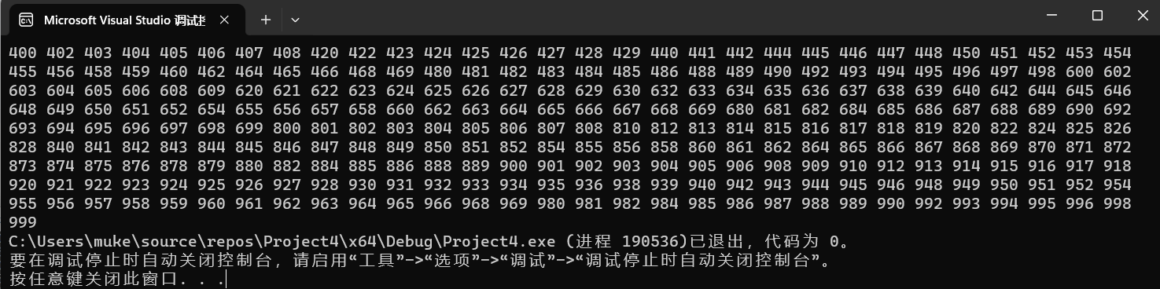
图 2-4 程序修改（3）后的程序运行结果示意图

3．程序设计
- 假设工资税金按以下方法计算：x ＜ 1000元，不收取税金；1000 ≤ x ＜ 2000，收取5%的税金；2000 ≤ x ＜ 3000，收取10%的税金；3000 ≤ x ＜ 4000，收取15%的税金；4000 ≤ x ＜ 5000，收取20%的税金；5000 ≤ x，收取25%的税金。（注意税金的计算按照阶梯计税法，比如，工资为4500，那么税金=1000*5% + 1000*10% + 1000*15% + 501*20%）。编写一个程序,输入工资金额，输出应收取税金额度，要求分别用if语句和switch语句来实现。
解答：
1) 解题思路
1.输入x，根据实际情况，x声明为双精度浮点数
2.根据x的大小进行选择判断，计算税金
3. 打印结果；
4. 结束

- 源程序清单
- /* if实现版本*/
- #include <stdio.h>
- int main()
- { double x, tax;
- printf("请输入工资:");
- scanf("%lf", &x);
- if (x < 1000) tax = 0;
- if (x >= 1000 && x < 2000) tax = (x+1 - 1000) * 0.05;
- if (x >= 2000 && x < 3000) tax = 1000*0.05+(x+1-2000) * 0.1;
- if (x >= 3000 && x < 4000) tax = 1000 * 0.05 + 1000*0.1+(x+1 - 3000) * 0.15;
- if (x >= 4000 && x < 5000) tax = 1000 * 0.05 + 1000 * 0.1 + 1000*0.15+(x+1 - 4000) * 0.2;
- if (x >= 5000) tax = 1000 * 0.05 + 1000 * 0.1 + 1000 * 0.15 +1000*0.2+(x+1 - 5000) * 0.25;
- printf("\n应收税金%lf元\n", tax);
- }
/* switch实现版本*/
- #include <stdio.h>
- int main()
- {
- double x, tax;
- printf("请输入工资:");
- scanf("%lf", &x);
- int a =(int) x / 1000;
- switch (a) {
- case 0:tax = 0;
- break;
- case 1:tax = (x + 1 - 1000) * 0.05;
- break;
- case 2:tax = 1000 * 0.05 + (x + 1 - 2000) * 0.1;
- break;
- case 3:tax = 1000 * 0.05 + 1000 * 0.1 + (x + 1 - 3000) * 0.15;
- break;
- case 4:tax = 1000 * 0.05 + 1000 * 0.1 + 1000 * 0.15 + (x + 1 - 4000) * 0.2;
- break;
- default:tax = 1000 * 0.05 + 1000 * 0.1 + 1000 * 0.15 + 1000 * 0.2 + (x + 1 - 5000) * 0.25;
- break;
- }
- printf("\n应收税金%lf元\n", tax);
- return 0;
- }
3）测试
（a） 测试数据：
表2-1 编程题1的测试数据
测试用例 | 程序输入 | 理论结果
用例1 | 1500 | 25.05
用例2 | 2500 | 100.1
用例3 | 4500 | 400.2

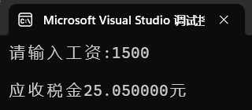
（b） 对应测试数据的运行结果截图

图2-5 编程题1的测试用例1的运行结果
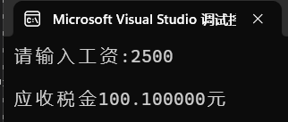

图2-6 编程题1的测试用例2的运行结果
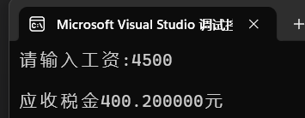

图2-7 编程题1的测试用例3的运行结果

说明上述的运行结果与理论分析吻合，验证了程序的正确性。

- 输入一段以!结尾的短文(最多5行,每行不超过50个字符)，要求将它复制到输出，复制过程中将每行一个以上的空格字符用一个空格代替。
解答：
1） 算法流程如图2.8所示。
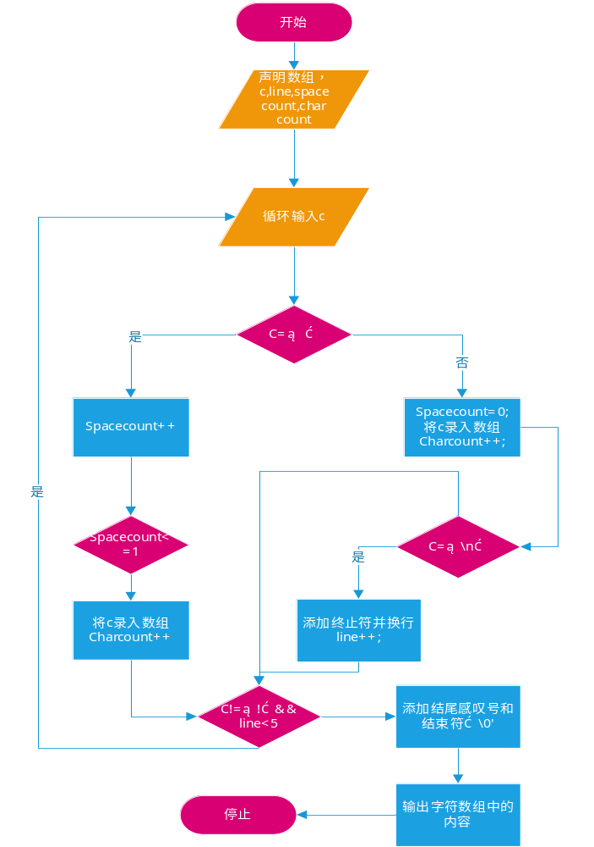
图2-8 编程题2的程序流程图

2）源程序清单
- #include <stdio.h>
- int main() {
- char input[5][51]; char c;
- int line = 0; int charCount = 0; int spaceCount = 0;
- while ((c = getchar()) != '!' && line < 5){
- if (c == ' ') {
- spaceCount++; //空格计数
- if (spaceCount <= 1) { //保证只有一个空格
- input[line][charCount] = c;
- charCount++;
- }
- }
- else {
- spaceCount = 0; //归零空格计数
- input[line][charCount] = c; //将c存入数组
- charCount++;
- }
- if (c == '\n') {
- input[line][charCount] = '\0'; //添加终止符并换行
- line++;
- charCount = 0;
- spaceCount = 0;
- }
- }
- input[line][charCount] = '!'; //添加结尾
- input[line][charCount + 1] = '\0';
- for (int i = 0; i <= line; i++) {
- printf("%s", input[i]); } //打印短文
- return 0;
- }
3）测试
（a） 测试数据：

表2-2 编程题2的测试数据

测试输入 | 理论结果
Mary had a little lamb .  It is a good pet for Mary  The lamb did not live in the water The lamb did not fly away  The lamb liked to look at books! | Mary had a little lamb .  It is a good pet for Mary  The lamb did not live in the water  The lamb did not fly away  The lamb liked to look at books!

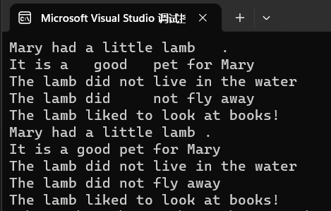
（b） 对应测试数据的运行结果截图

图2-9 编程题2的测试用例的运行结果
说明上述的运行结果与理论分析吻合，验证了程序的正确性。
- 打印如下的杨辉三角形。
1 /*第0行 */
1 1 /*第1行 */
1 2 1 /*第2行 */
1 3 3 1
1 4 6 4 1
1 5 10 10 5 1
1 6 15 20 15 6 1
1 7 21 35 35 21 7 1
1 8 28 56 70 56 28 8 1
1 9 36 84 126 126 84 36 9 1

第i行第j列位置的数据值可以由组合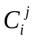表示，而的计算如下：
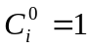 | (i=0,1,2,…)
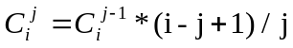 | (j=0,1,2,3,…,i)

根据以上公式，采用顺推法编程，输入最后一行的编号N（0<=N<=6），要求输出金字塔效果的杨辉三角形。
特别要注意空格的数目，一位数之间是3个空格，两位数之间有2个空格，3位数之间只有一个空格。第N行行首是N个空格。每行末尾是3个空格和换行。

解答：
1） 解题思路
- 输入整数N
- 利用for循环打印N个空格，并用第二个for循环控制每行空格的数量比上一行少两个
- 利用递推关系求出coef
- 利用双层循环打印出杨辉三角
- 结束

2）源程序清单
- #include <stdio.h>
- int main() {
- int N;
- scanf("%d", &N);
- for (int i = 0; i <= N; i++) {
- for (int a = 1; a <= N; a++) {
- printf(" ");
- }
- for (int space = 1; space <= N - i; space++) {
- printf(" ");
- }
- int coef = 1;
- for (int j = 0; j <= i; j++) {
- printf("%d", coef);
- if (coef < 10)
- printf(" ");
- if (coef >= 10)
- printf(" ");
- coef = coef * (i - j) / (j+1);
- }
- printf("\n");
- }
- return 0;
- }

3）测试
（a） 测试数据：

表2-3 编程题3的测试数据

测试输入 | 理论结果
5 | 1  1 1  1 2 1  1 3 3 1  1 4 6 4 1  1 5 10 10 5 1

（b） 对应测试数据的运行结果截图
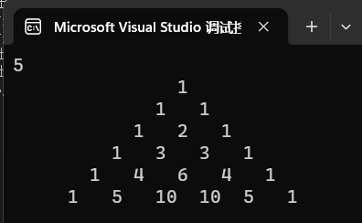

图2-10 编程题3的测试用例的运行结果
说明上述的运行结果与理论分析吻合，验证了程序的正确性。
（4）625这个数很特别，625的平方等于390625，其末3位也是625。请编程输出所有这样的3位数：它的平方的末3位是这个数本身。要求这些数字从小到大排列，每个数字单独占一行。
解答：
1） 算法流程如图2.11所示。

图2-11 编程题4的程序流程图

2）源程序清单
- #include <stdio.h>
- #include <math.h>
- int main()
- {
- for (int i = 100; i < 1000; i++)
- {
- int a = pow(i, 2);
- if (a % 1000 == i)
- {
- printf("%d\n", i);
- }
- return 0;
- }

3）测试
运行结果如图所示
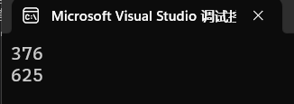

图2-12 编程题4的运行结果

2.3 实验小结
在本实验中，我探索了复合语句、if语句、switch语句，以及for、while、do-while等循环控制语句的使用，还了解了转移语句和标号语句的应用。此外，我还学习了如何使用集成开发环境（IDE）的调试功能，包括单步执行、设置断点以及观察变量值。在完成这次实验后，我获得了以下几点体会和经验：
- 善于纠错：在编写程序时，仍然经常会遇到语法错误，例如拼写错误、缺少分号、括号不匹配等。这些错误可以导致程序无法编译或运行。通过检查代码，查看IDE提供的错误消息来识别和纠正语法错误。
- 重视逻辑，学会调试：在程序中，尤其是使用循环可能会出现逻辑错误，导致程序的输出不符合预期，或陷入死循环。我们可以使用调试工具，例如设置断点、单步执行，观察程序的执行过程，和中间变量的值，判断错误原因。
- 善于选择合适结构：通过实验，我了解每种循环结构和选择结构的特点和用途，知道了while和do-while的区别，if和switch的区别，学会如何选择适合特定情况的循环结构。
- 更多样结构的流程图画法：通过实验，我熟悉visio软件的基本使用，知道了如何用流程图表示循环结构和选择结构整理思路。

